Logical Test

1. Buatlah algoritma pada kasus berikut :

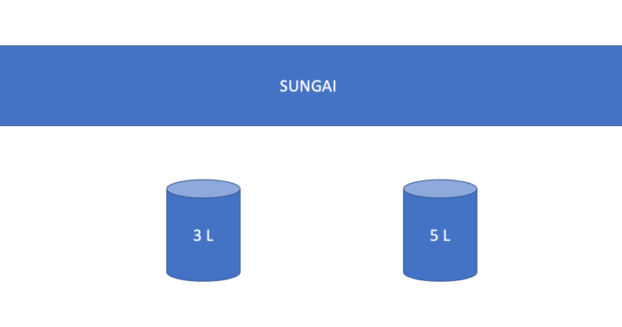

Terdapat 2 ember dengan kapasitas yang mampu menampung 5 liter dan 3 liter, jelaskan bagaimana caranya agar kita bisa mendapatkan air 4 liter dari danau dengan tepat tanpa bantuan alat lain.

Ketentuan :

1. Air yang diambil dan dibuang ke sungai sesuai kapasitas ember.

Coding Test

1. Buatlah menggunakan Laravel Framework dengan struktur table sebagai berikut :

table penjualan

|  |  |
| --- | --- |
| id | Primary key, auto increments |
| no_penjualan | String, unique |
| tgl_penjualan | date |
| nama_pelanggan | String |
| ppn | enum(0, 0.1, 0.01) |
| npwp_pelanggan | String |
| id_user | Foreign key, integer |

table penjualan_detail

|  |  |
| --- | --- |
| id | Primary key, auto increments |
| id_penjualan | Foreign key, integer |
| deskripsi | String |
| qty | int |
| harga | integer |

user

|  |  |
| --- | --- |
| id | Primary key, auto increment |
| username | String, unique |
| Password | String |

**Ketentuan**

1. Gunakan database migration.
2. Buatlah restful API menggunakan JWT
3. Setiap aktifitas database menggunakan transactions.
4. Upload ke git dan kirim link repo ke email denny@temans.co.id dengan subyek “IT Temans Test : Test Laravel”

Jawaban

1. Jawaban untuk No 1 adalah:
2. Ambil Air dari sungai menggunakan ember 3 Liter
3. Tuang kedalam ember 5 Liter berarti sisa 2 Liter kekurangan di ember 5 Liter.
4. Ambil kembali pakai ember 3 Liter dan isi penuh, tambahkan ke ember 5 Liter, berarti isi ember yang di 3 Liter hanya sisa 1 liter.
5. Buang semua isi ember 5 liter, berarti ember 5 Liter kosong.
6. Isi dengan 1 Liter sisa dari ember 3 Liter ke ember 5 Liter, berarti ember 5 Liter ada 1 liter.
7. Ambil ember 3 Liter dan masukkan ke dalam ember 5 liter, maka hasil dari pengisian tersebut menjadi 4 Liter.
8. Done

2